- Тип - простой вопрос.
Найти радиус r(G) графа G заданного следующей матрицей смежности:
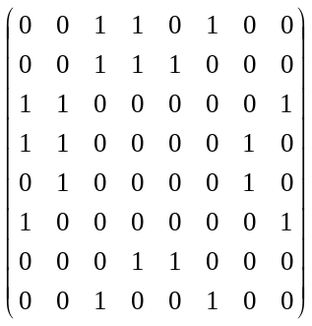
#Ответ#3# (+ 10 баллов)

- Тип - альтернативный вопрос.
Укажите, какие дистрибутивные законы справедливы:
- 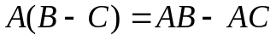 (+10 баллов)

- Тип - дистрибутивный вопрос.
Для функции 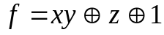 определить, является ли она:
- линейной
- монотонной
- самодвойственной (+ 10 баллов)
- функцией из класса 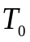
- функцией из класса 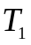 (+ 10 баллов)

- Тип - альтернативный вопрос.
Полна ли система функций {f, g, h} (принадлежность функций классам 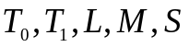отображена в таблице):
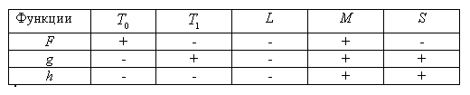
- да
- нет (+10 баллов)

- Тип - альтернативный вопрос.
Для представленного на рисунке дерева
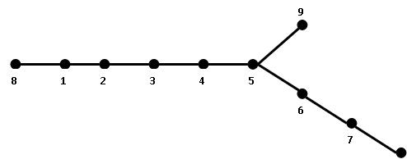
выбрать вариант соответствующему этом дереву кода Прюфера P(t):
- P(t) = (1 2 3 4 5 6 6 7)
- P(t) = (1 2 3 4 5 5 6 7) (+10 баллов)
- P(t) = (1 2 3 4 5 6 7 7)

- Тип - простой вопрос.
Для представленного на рисунке дерева
определить соответствующему этом дереву кода Прюфера P(t). представить в виде последовательности цифр, разделенных одним и только одним пробелом. Пример:
2 4 6 6 7 3 1 5
#Ответ#1 2 3 4 5 5 6 7# (+10 баллов)

